仁濟醫院林百欣中學
STEM週
 | 4/5(一) | 5/5 (二) | 6/5 (三) | 7/5 (四) | 8/5 (五)
早會  (各班課室進行) | 閱讀有關STEM 的文章
第一小息  (有蓋操場進行) | 估數目遊戲(數學科) |  |  | 健康檢查(生物科)  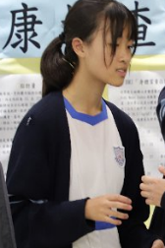
午膳  (有蓋操場進行) | - 學生發明作品展覽  - 無人機TELLO  - VR學校遊踪  - 望遠鏡工作坊  - 3D打印筆  - AR互動平台：歷史篇 |  |  | 物理遊樂場  (由物理學博士負責)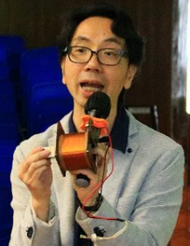 | 智能車大賽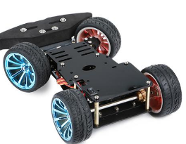
放學 | 化學講座  (4PM – 5PM)  (SAC)  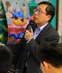 | 解剖青蛙  (3:45PM – 4:45PM)  (IS Lab)  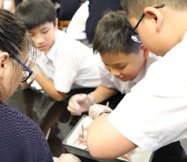 | 物理講座  (3:45PM – 4:45PM)  (IS Lab)  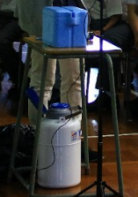 | 無人機編程大賽  (有蓋操場)  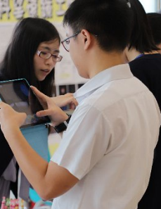 | 無人機群飛示範  (有蓋操場)  